
Missione operaia

Santi-Pietro-e-Paolo

Il Rappresentante in Russia
Uliza Argunovskaja 16 apt 282,129075 Mosca, Russia
e-posta: antonisanti@hotmail.com
Tel.lav. + 7 (495) 631 2501 cell. +7 910 470 0298

Cari fratelli ed amici,
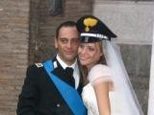
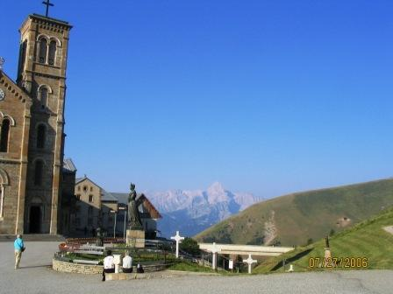
Il ricordo della lettera blu mi ha trovato quest’anno in Italia, durante le mie vacanze ritardate ad ottobre, a causa del matrimonio a Roma di Annalisa l’ultima figlia di mio fratello. Tuttavia solo dopo un mese, ormai rientrato a Mosca, sono in grado di darvi mie notizie. Ciò mi richiede sempre di salire in quota per trovare un punto di vista elevato rispetto agli avvenimenti, fino ad avere uno sguardo semplice, con Colui che ci guarda con compassione. Ciò mi ha suscitato l’azione di grazie vedendo in settembre i 50 anni dalla fondazione della mopp a Aix en Provence, e ciò che mi impressiona, i miei 37 anni di appartenenza, i 30 anni, con interruzione, di Russia ed i 20 anni di servizio diaconale in gennaio 2007.

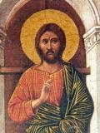
Non è sempre facile seguire la chiamata apostolica del Signore Gesù, d’altronde egli ci aveva prevenuto. Le mie debolezze personali sono sempre attive ed invecchiano con me, persistenti sono le difficoltà della nostra piccola fraternità apostolica per essere all’altezza delle sfide culturali (« normali » secondo la parola del Card. Cottier, amico degli inizi) Se io guardo a Mosca i fratelli e sorelle delle congregazioni più solide e numerose della mopp, sembra che tutti abbiano le stesse sfide e non possano glorificarsi davanti a Dio. Grazie a Lui, tutti siamo poveri e spero anche in spirito.

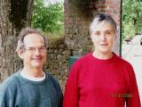
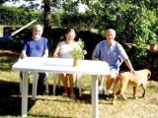
Ho visitato questa estate in Francia Bruno ed Etienne con le loro mogli, i miei primi compagni di equipe mopp per la Russia, 35 anni fa. I soli che furono, dopo ho continuato a pedalare da solo su questo percorso. Li ho visti in luglio nelle loro ‘dacie’ dopo un incontro per la riconciliazione tra slavi e la pubblicazione in russo del libro su La Salette. (Il fatto della « Madonna in lacrime a causa del suo popolo » fu importante per l’origine della mopp) Sono in pensione ora, tranquilli, i loro figli sono grandi e lontani, mi hanno rallegrato nel rivederli fratelli. Al loro fianco io sono rimasto « come la spazzatura del mondo » secondo la definizione datasi da S. Paolo in un momento di verità, conveniente anche per me (1 lettera ai Corinzi 4,13).

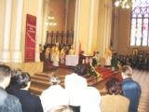
Da questo punto di vista privilegiato vorrei ora rendere grazie e riassumervi i miei due ultimi anni. Voi sapete che i cattolici russi dal 1992 e soprattutto dal 2002, data di creazione delle nuove diocesi, hanno avuto delle difficoltà a farsi accettare. Da quest’anno le relazioni sono più distese, vedono meglio il posto che è riconosciuto al loro « piccolo gregge » nel paese che ha ripreso la sua identità russa di tradizione ortodossa. Essere una “minoranza” è un’arte che si può imparare, se non si è ricevuta in eredità. In questa prospettiva la chiesa cattolica rinnova adesso il suo stile pastorale ed i suoi pastori.

La mia presenza di stile mopp, che era stata messa in questione in modo brutale due anni fa, in un momento di tensione pastorale, resta ai margini, senza ostacoli e senza sostegni. Il progetto di casa apostolica al servizio di coloro « che cercano un senso alla loro vita e la verità per ciò che riguarda Dio e la Chiesa » è partito, ha trovato

per grazia un primo finanziamento, ancora insufficiente, un accoglienza e dei fratelli tra i cattolici delle comunità straniere e tra gli ortodossi dei movimenti per la prima evangelizzazione.
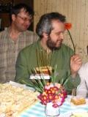
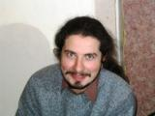
Quando due anni fa il Patriarca l’aveva annunziato, si parlava timidamente di « missione ». Adesso molti cominciano e diviene evidente che la gente ha bisogno di vero nutrimento, della Parola di Dio e della Eucarestia in comunità, del senso della vita, e non di ersatz, poichè la sfida non è minore di quella dell’epoca precedente. In questi giorni mi hanno chiesto di accompagnare dei gruppi che riflettono sulla missione. Si valuta l’ipotesi di stampare « testimoni dell’invisibile » di Jacques Loew, nella traduzione fatta da Olga sette anni fa.

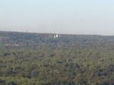
Grazie a Dio durante il primo anno vissuto con Sergio ho imparato da lui l’arte delle ricerche di mercato, ho arricchito la mia esperienza e mi è stato riconosciuto il bel titolo di «mediatore culturale». Continuo in questo modo a guadagnarmi il pane, oltre al tempo dato per il ministero spirituale. In seguito Chiara, una amica italiana, m’ha offerto l’uso gratuito di un monolocale al limite di un bosco nel sud di Mosca. Là una volta viveva il governatore ed accoglieva i suoi amici, come il filosofo Soloviev, che ivi ha vissuto ed è morto. Per la mia asma questo luogo è benefico, l’aria è pura. Quest’anno Victor, missionario ortodosso e professore di storia della chiesa, mi ha proposto di condividere l’affitto e di vivere con me per sei mesi. Come non ringraziare?


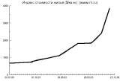
Pur tuttavia siamo tutti presi nella stretta di una società mal regolata ove la gente soffre, in altro modo che prima, e l’abbondanza di ricchezze non porta ancora loro ne benedizione ne felicità. Una volta c’era il martirio del silenzio per delle ragioni ideologiche, oggi i conflitti xenofobi hanno rivelato il martirio del silenzio degli immigrati, più o meno legali, che sono milioni. I migliori, qui, vorrebbero farli uscire dalla loro condizione di servitù, simile a quella dei tempi andati. Lo stesso, che io sappia, avviene anche in Italia. La strada della chiesa passa per questi uomini concreti, i locali e gli stranieri, che cercano una vita degna. Su questo strada manca ancora la nostra casa apostolica. La recente crescita speculativa dei prezzi degli immobili, 400% in 4 anni, ci ha consigliato di rinviare ogni iniziativa dopo l’attiva ricerca di questa estate. Noi restiamo in lista di attesa e in stato di veglia.

La nostra sfida è credere nell’invisibile, nello Spirito di Cristo che ci precede e ci conduce senza aver bisogno delle armi di questo mondo, ma custoditi dalle armate del cielo, come dice la liturgia bizantina. Ci spinge ad avanzare senza guardare indietro.
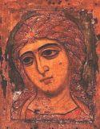
Meglio ci invita a discendere. L’altra mattina ero nel bus (ci vogliono 5 minuti per arrivare da casa alla stazione del metro di Certanovo) e la voce registrata nominava la fermata, come d’abitudine, prima che il bus si arresti. Ma quel giorno era in ritardo di una fermata sul cammino reale del bus. Ho ascoltato, ho guardato e mi sono detto, bisogna scendere adesso.

Io credo che sarà così « al momento opportuno », non ascoltando forse la voce degli uomini, bisognerà scendere alla fermata che il Signore ha stabilito per noi, là ove ha pensato mettere la sua tenda ed il suo luogo di incontro tra gli uomini.
Antonio
Mosca, il 26 novembre 2006, domenica di Cristo re dell’universo

